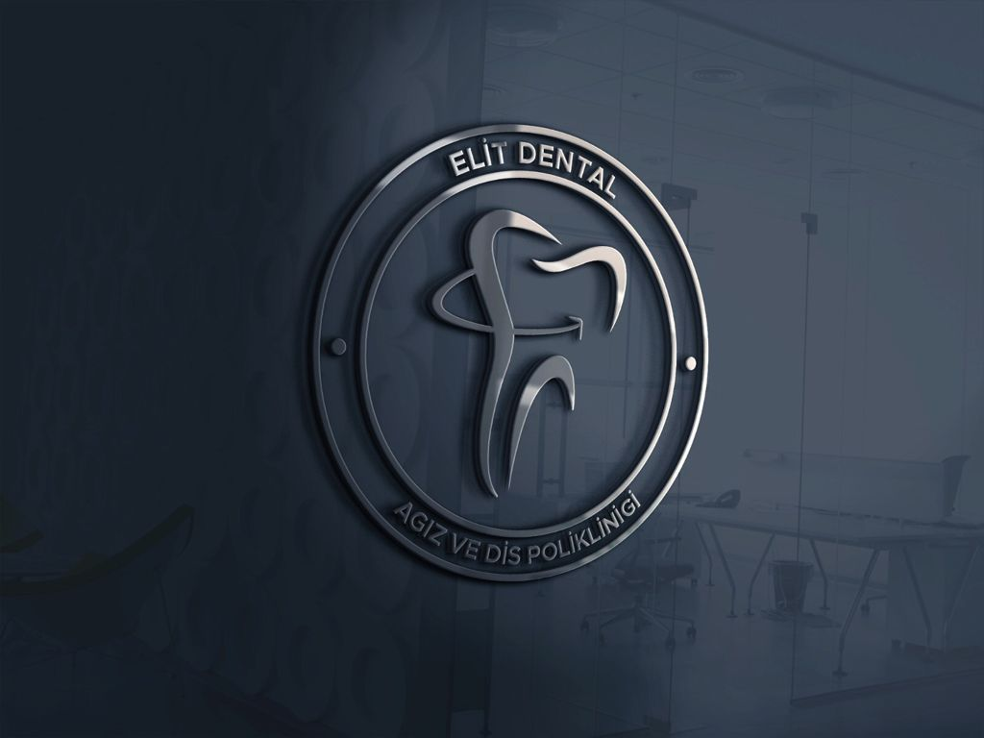

THE ELİT DENTAL AĞIZ VE DİŞ SAĞLIĞI POLİKLİNİĞİ - GAZİANTEP ECZACILAR ODASI ÜYELERİ ve PERSONELİNE ÖZEL FİYAT LİSTESİ

Oral Diagnoz ve Radyoloji
Teşhis ve Tedavi Planlaması (OPTG Dahil) | %50
Panoramik Radyografi (OPTG) | %50
Oral Diagnoz / Planlama | %50
Oral Hijyen Eğitimi (kurum içi devam eden) | %100
Diş Hekimi Muayenesi (kurum içi devam eden) | %100
Uzman Diş Hekimi Muayenesi (kurum içi devam eden) | %100
Uzm. Dr. Konsültasyon (kurum içi devam eden | %100
Panoramik Radyografi (kurum içi tedaviler için) | %100

Tedavi ve Endodonti
Cam İyonomer Dolgu | % 30
Kompomer/Giomer Dolgu | % 30
Black V Kole Dolgusu (Kompozit) | % 25
Kama Defekti Tedavisi (Kompozit) | % 30
Kompozit Dolgu (Anterior) | % 25
Kompozit Dolgu (Tek Yüzlü) | % 25
Kompozit Dolgu (Multi/Çok Yüzlü) | % 25
Kuafaj – Theracal (Dolgu hariç) | % 45
Kompozit Veneer | % 25
Parsiyel Veneer (Kompozit) | % 25
Kompozit Laminate Veneer | % 30
Inlay - Onlay - EndoKuron (LAB Kompoziti) | % 30
Inlay - Onlay - EndoKuron (Tam Seramik) | % 30
Topikal Fluorid Uygulaması (Yarım Çene) | % 40
Intrakoronal Diş Beyazlatma (Tek Diş) | % 40
Diş Beyazlatma Ev Tipi (Plak + 2 Tüp Ajan) | % 35
Diş Beyazlatma Ofis Tipi (Çift Çene - Laser) | % 35
Apeksifikasyon Tedavisi | % 40
Kanal Ekstripasyonu (Her Kanal için) | % 45
Antiseptik Uygulanması (Her Kanal için) | % 45
Kök Kanal Tedavisi - Tek Kanal (Dolgu Hariç) | % 30
Kök Kanal Tedavisi - İki Kanal (Dolgu Hariç) | % 30
Kök Kanal Tedavisi - Üç Kanal (Dolgu Hariç) | % 30
Kanal Tedavisi Tekrarı - Tek Kanal (Dolgu Hariç) | % 30
Kanal Tedavisi Tekrarı - İki Kanal (Dolgu Hariç) | % 30
Kanal Tedavisi Tekrarı - Üç Kanal (Dolgu Hariç) | % 30
Güçlendirilmiş Çelik Post (Core Dahil) | % 40
Güçlendirilmiş Fiber Post (Core Dahil) | % 30

Pedodonti
Fissür Sealent (Fissür Örtücü) Uygulaması | % 35
Kompozit Dolgu (Süt Dişi) | % 40
Amputasyon (Dolgu Hariç) | % 25
Açık Apeksli Dişte Kanal Tedavisi (Dolgu Hariç) | % 25
Prefabrike Kuron | % 25
Yer Tutucu (Sabit) | % 30
Yer Tutucu (Hareketli) | % 30
Topikal Fluorid Uygulaması (Yarım Çene) | % 40

Periodontoloji
Detertraj - Diştaşı Temizliği (Çift Çene) | % 30
Detertraj + Airflow (Dental Spa) (Çift Çene) | % 30
Subgingival Küretaj (Tek Diş) | % 30
Gingivektomi / Gingivoplasti (Tek Diş) | % 30
Periodontal Abse Tedavisi (Küretaj Dahil) | % 30
Flap Operasyonu (Tek Diş - Küretaj Dahil) | % 30

Ağız Diş Çene Cerrahisi
Diş Çekimi | % 30
Diş Çekimi (Komplikasyonlu) | % 30
Gömülü Diş Çekimi Operasyonu | % 30
Gömülü Diş Çekimi Operasyonu (Kemik Ret.) | % 25
Kanama Müdahalesi (Basit) | % 65
Kanama Müdahalesi (Komplike/Dikişli) | % 65
Alveolit Cerrahi Tedavisi | % 40
Odontogenik Abse Drenajı (Tedavisi) | % 35
Stomatit Tedavisi | % 30
Torus Operasyonu | % 30
Frenektomi Operasyonu | % 30
Epulis / Fibrom Operasyonu | % 25
Kist Operasyonu (Basit) | % 30
Kist Operasyonu (Komplike) | % 25
Ortodontik Amaçlı Gömülü Dişin Açılması | % 40
Preprotetik Alveoloplasti (Yarım Çene) | % 25
Oroantral Fistül Cerrahi Tedavisi | % 25
Reimplantasyon (Kanal Ted/Dolgu Hariç) | % 30
Kök Ucu Rezeksiyonu (Kanal Ted/Dolgu Hariç) | % 30
Sert Doku Greftleme (Greft Ücreti Hariç) | % 25
Otojen Kemik Grefti Uygulaması | % 25
Açık Sinüs Lifting (Biyomateryal Ücreti Hariç) | % 30
*Implant C (Met Dest Porselen Diş Dahil) | % 12
*Implant B (Met Dest Porselen Diş Dahil) | % 12
*Implant B+ (Met Dest Porselen Diş Dahil) | % 10
*Implant A (Met Dest Porselen Diş Dahil) | % 10
*Implant A+ (Met Dest Porselen Diş Dahil) | % 8
*Implant AA+ (Met Dest Porselen Diş Dahil) | % 8
*Zirkonyum destekli porselenlerde indirim oranı aynı olup zirkonyum destekli porselenlerin fiyatı üzerinden hesaplanır.
Protetik Diş Tedavisi
Teleskop Kuron (Koping) | % 20
Metal Destekli Porselen Kuron | % 20
Zirkonyum Destekli Porselen Kuron | % 20
Tam Seramik Kuron (Metal Desteksiz) | % 20
Implant Üstü Metal Destekli Porselen Kuron | % 20
Implant Üstü Zirkon Destekli Porselen Kuron | % 20
Kuron Sökümü (Her Bir Üye Başına) | % 100
Kuron Köprü Tamiri (Her Bir Üye Başına) | % 30
Protez Tamiri - Kroşe / Diş İlavesi (Tek Diş) | % 30
Düşmüş Kuron/Köprü Simantasyonu (Her Üye) | % 50
Geçici Kuron (Tek Diş - Her Sabit Üye İçin) | % 50
Besleme (Tek Çene) | % 20
Yumuşak Astar Uygulaması (Tek Çene) | % 20
Tam / Total Protez (Akrilik - Tek Çene) | % 15
Bölümlü / Parsiyel Protez (Metal - Tek Çene) | % 15
Teleskop Tutuculu Protez (Tek Çene) * | % 15
Hassas Tutuculu Protez (Tek Çene) * | % 15
Implant Destekli Hareketli Protez (Tek Çene) * | % 15
Implant Üstü Hibrit Protez (Tek Çene) * | % 15
* Hassas Bağlayıcı, Cap, Bar, Ataşman, Koping, Ara Parça ile Kıymetli Metal Alaşım ücretleri hariçtir.

Ortodonti **

Kısa Süreli Ortodontik Tedavi | % 15
Tek Çene Ortodontik Tedavi | %10 - %15
Sınıf I Anomali Ortodontik Tedavi | %10 - %15
Sınıf II/III Anomali Ortodontik Tedavi | %10 - %15
Lingual Ortodonti ile Ortodontik Tedavi | % 10
Şeffaf Plak ile (Invisalign) Ortodontik Tedavi | % 15
** Ortodontik tedavi maliyeti teşhis ve planlama sonrasında her vaka için özel olarak hesaplanmaktadır.

